КОМИТА® КУРЬЕР WE™
АИС «ДОПУСК»
СЭД ГТН
АВТОМАТИЗИРОВАННАЯ ИНФОРМАЦИОННАЯ СИСТЕМА «ДИСТАНЦИОННОЕ ОБУЧЕНИЕ И ПОДГОТОВКА С КОНТРОЛЕМ ЗНАНИЙ»
СИСТЕМА ЭЛЕКТРОННОГО ДОКУМЕНТООБОРОТА ГТН
Руководство пользователя
Спецификация аппаратных и программных средств

Аннотация
Настоящее руководство пользователя содержит информацию о спецификации аппаратных средств и программного обеспечения, проведении организационно–технических мероприятий и требованиях к настройкам программного обеспечения для работы в АИС «ДОПУСК», обеспечивающей процесс дистанционного обучения и приема экзаменов на право управления самоходными машинами, и системы электронного документооборота органов гостехнадзора с учебными заведениями (СЭД ГТН).
СОДЕРЖАНИЕ
Аннотация 2
1. Спецификация технических средств 4
1.1. Программно–аппаратные требования 4
1.2. Требования к настройкам подключения к Internet 4
1.3. Требования к СКЗИ 4
2. Настройка web-обозревателя Microsoft® Internet Explorer 5
3. Установка сертификата удостоверяющего центра 12

Спецификация технических средств

Программно–аппаратные требования
Рекомендованные аппаратные требования персонального компьютера для комфортной работы на сайтах АИС «ДОПУСК», СЭД ГТН, далее совместно именуемые Системы
- IBM PC c процессором P-III 700МГц или Celeron 900МГц;
- ОЗУ 512 Мб;
- Видеокарта и монитор с поддерживаемым разрешением 800х600 точек и глубиной цвета 16бит (режим High color);
- Модем или сетевая карта, обеспечивающие коммутируемое или выделенное подключение к Интернет по протоколу TCP/IP на скорости не ниже 56кБит/с (Dial-Up, xDSL, Ethernet 10/100/1000 МБит/с);
- USB порт стандарта 1.1 или 2.0;
- Опционально печатающее устройство — струйный или лазерный принтер для вывода на печать документов.
Необходимое программное обеспечение:
- Операционная система:Windows 7 и выше.
- Интернет–обозреватель: Microsoft® Internet Explorer™ 32-bit версии 9 и выше;
- Средство криптографической защиты информации (далее — СКЗИ): "КриптоПро CSP" v.3.6 R4 минимум (3.6.7777) и выше + "КриптоПро TLS" (входит в дистрибутив CSP) или "VipNet CSP" v.4.2.

Требования к настройкам подключения к Internet
Для доступа к серверным комплексам Систем используется протокол HTTPS по стандартным портам 443. Порт должен быть открыт на межсетевых экранах на сервере организации–участника (обратитесь к системному администратору в Вашей организации).

Требования к СКЗИ
Поскольку в Системах используются сертифицированное ФСБ России СКЗИ, перед началом эксплуатации необходимо произвести установку на рабочий компьютер пользователя программные средства криптографической защиты информации "КриптоПро CSP" v.3.6 R4 и выше (Сертифицированная версия КриптоПро CSP 3.6.7777), "КриптоПро v.3.9, 4.0", "КриптоПро TLS", или "VipNet CSP" v.4.2, ознакомиться и выполнить требования в соответствии с Формуляром «СРЕДСТВО КРИПТОГРАФИЧЕСКОЙ ЗАЩИТЫ ИНФОРМАЦИИ "КриптоПро CSP". Версия 3.6 R2» (ЖТЯИ.00050-02 30 01 ФО) и эксплуатационной документацией, указанной в данном формуляре.

Настройка web-обозревателя Microsoft® Internet Explorer
Перед началом работы с системой КОМИТА® КУРЬЕР WE™ следует проверить и, при необходимости, настроить ряд параметров web–обозревателя Microsoft® Internet Explorer.
Запустите обозреватель Microsoft® Internet Explorer, в меню „Сервис“ (Tools) выберите „Свойства обозревателя...“ (Internet Options) (рис. 1).
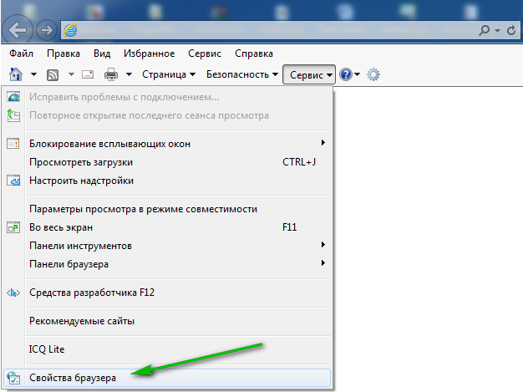
Рис. 1 Вызов свойств обозревателя Microsoft Internet Explorer
Для корректной работы Систем в открывшемся окне „Свойства обозревателя“ (Internet Options) необходимо отключить хранение временных файлов Интернета: на вкладке „Общие“ (Internet Options) раздел „История просмотра“ (Browsing history) нажмите кнопку Параметры (Settings) (рис. 2).
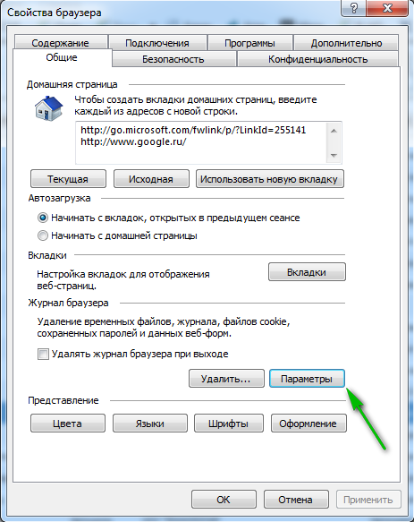
Рис. 2 Кнопка вызова окна параметров хранения временных файлов IE
В открывшемся окне параметров установите переключатель «Проверять » в положение При каждом посещении веб-узла (Every time I visit the webpage) и нажмите на кнопку ОК (рис. 3).
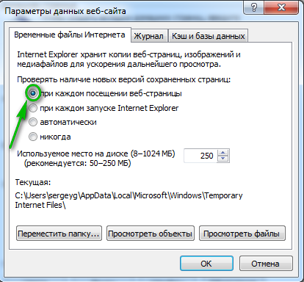
Рис. 3 Установка параметра проверки обновления страницы
Вернувшись в окно „Свойства обозревателя“ (Internet Options) перейдите на вкладку „Дополнительно“ (Advanced). В списке параметров данного раздела в секции „Безопасность“ (Security) проверьте, при необходимости включите, опции SSL 3.0, TLS 1.0 (рис. 4).
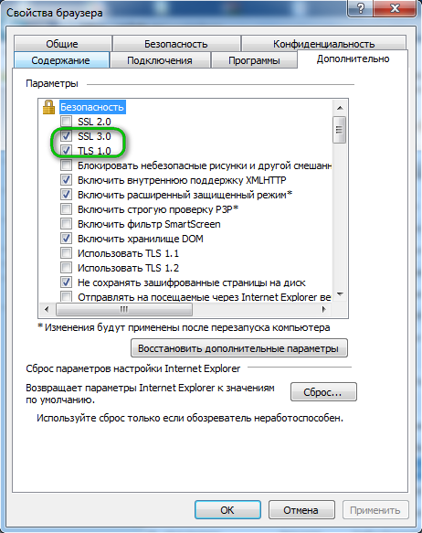
Рис. 4 Включение опции SSL 3.0 и TLS 1.0
В разделе „Мультимедиа“ (Multimedia) проверьте и, при необходимости использования рисунков на странице обозревателя, включите опцию Отображать рисунки (Show pictures) (рис. 5).

 | При использовании низкоскоростного подключения и в случае сильной загруженности канала передачи данных отключите опции воспроизведения звуков и анимации для уменьшения времени загрузки страницы.

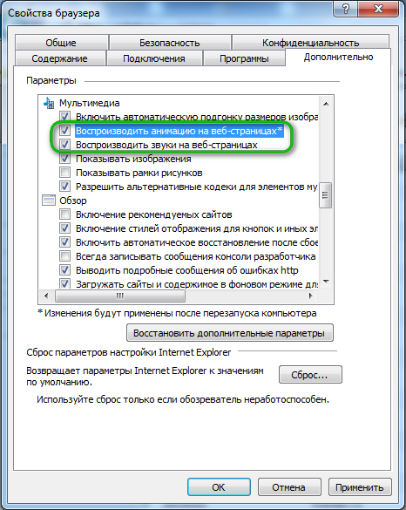
Рис. 5 Управление опциями отображения рисунков и отключения анимации и звуков
Затем перейдите на вкладку „Безопасность“ (Security), выделите значок Надёжные узлы (Trusted sites) и нажмите кнопку Узлы (Sites) (рис. 6).
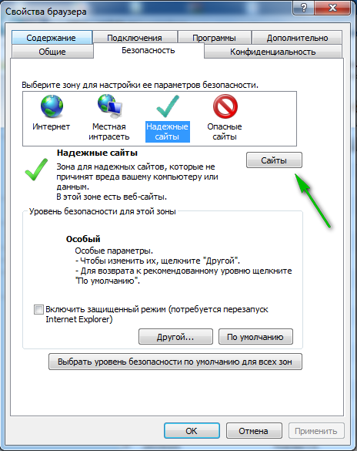
Рис. 6 Вкладка „Безопасность“. Вызов окна настройки надёжных узлов
В окне настройки „Надёжные узлы“ снимите флажок в поле «Для всех узлов этой зоны требуется проверка серверов (https:)» (Require server verification (https:) for all sites in this zone).
Затем в поле Добавить узел в зону: (Add this website to the zone) укажите URL сайтов АИС «ДОПУСК» aisdopusk.ru, СЭД ГТН sedgtn.ru.

URL сайтов вводится БЕЗ www, http и https.

Нажмите на кнопку Добавить (Add) (рис. 7).
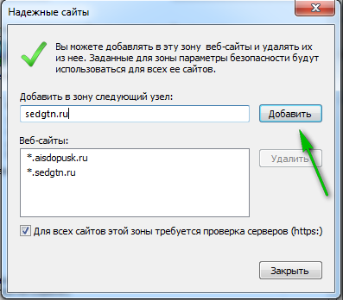
Рис. 7 Окно добавления надёжного веб-узла в зону безопасных подключений
После появления введённого адреса в поле Веб-узлы: (Websites) нажмите на кнопку ОК.
Вернувшись в раздел „Безопасность“ (Security) окна свойств обозревателя настройте уровень безопасности, для чего нажмите на кнопку Другой... (Custom level…).
В открывшемся окне „Параметры безопасности“ (Security settings) установите для нижеуказанных опций переключатели в положение Включить (Enable).

В пункте „Загрузка“ (Downloads) (рис. 8) для опций:
- Автоматические запросы на загрузку файлов;
- Загрузка файла;
- Загрузка шрифта.
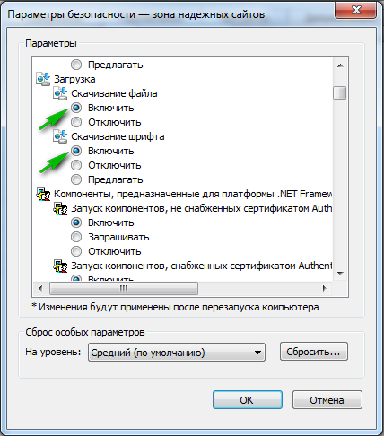
Рис. 8 Окно параметров безопасности. Установка разрешений загрузки файлов и шрифтов
В пункте „Сценарии“ (Scripting) (рис. 9) для опции Активные сценарии.
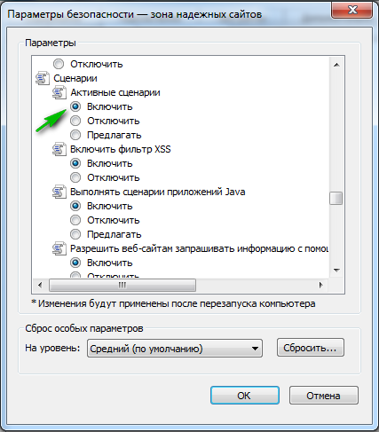
Рис. 9 Установка активных сценариев
В пункте „Элементы ActiveX и модули подключения“ (ActiveX controls and plug-ins) установите переключатель в положение Включить (Enable) для всех опций (рис. 10).
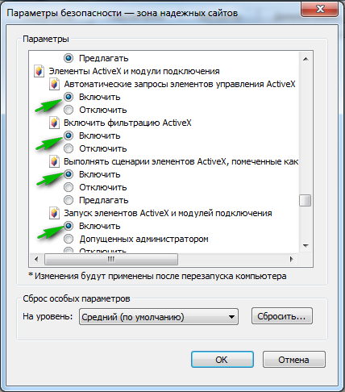
Рис. 10 Установка элементов ActiveX
После установки всех необходимых разрешений нажмите на кнопку ОК в этом и других окнах свойств обозревателя.
Установка параметров Web–обозревателя завершена.

Установка сертификата удостоверяющего центра
Для организации защищённого соединения с личным кабинетом требуется
установить кросс-сертификаты издателя SSL сертификата.
Чтобы установить сертификаты:
1. Загрузите файл утилиты для установки сертификатов по адресу
2. Запустите загруженный файл. Откроется окно командной строки (Рисунок 5).
Рисунок 5. Окно командной строки
3. Нажмите любую клавишу на клавиатуре. Будут последовательно открываться
диалоговые окна. Для продолжения нажимайте на кнопку Да.По завершении установки в окне командной строки отобразиться соответствующее сообщение

Рисунок 6. Сообщение о завершении установки сертификатов

4. Нажмите любую клавишу на клавиатуре. Окно закроется, установка будет
успешно завершена.

Настройка web-обозревателя Microsoft® Internet Explorer показана на примере русскоязычной версии 11.0. Для других версий IE, в т.ч. не русскоязычных, интерфейс web-обозревателя и порядок его настройки для работы в АИС «ДОПУСК» может отличаться.

